ワークシート「ＳＮＳでの発信の仕方を考えよう」

１ まみさんのＳＮＳによる発信によって、どのようなトラブルが生じてしまったでしょうか。考えてみましょう。

２ グループのメンバーの考えを聞き、自分と違う考えや新たに気付いたことなどを書きましょう。

３ 動画を視聴して、どのようなことに気付き、どう考えましたか。

生徒用参考資料
①②の場面について、SNSによる発信によってどのようなトラブルが生じる可能性があるでしょうか。考えてみましょう。

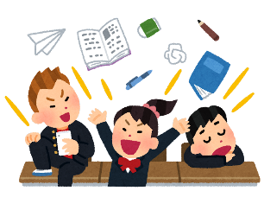
① ②

ＳＮＳを通じて同じ年のＥさんと知り合い、仲良くなったＦさん。お互いの秘密を共有する仲になりました。Ｅさんに頼まれて、Ｆさんは自分の写真を送りましたが……。
Ａさん、Ｂさん、Ｃさんの３人は、町の図書館で大はしゃぎ。Ｃさんは、その写真をＳＮＳにアップしましたが……。

